Тема: Народные промыслы Центральной России 9 класс.
Учитель географии МКОУ «Султанянгиюртовская СОШ им. Ю. Акаева» Кизилюртовского района РД- Османова Сакинат Загидовна.

Эпиграф к уроку: «С мастерством люди не родятся, но добытым мастерством гордятся».
Цели урока:
- познакомить с географией народных промыслов Центральной России, историей их создания и художественной ценностью;
-сформировать представление об исконно русских народных промыслах, используя нетрадиционные формы обучения;
- развивать творческие способности учащихся, умения самостоятельно работать с дополнительными источниками информации, публично выступать;

Задачи: познакомить учащихся с географией народных промыслов России, историей их возникновения, художественной ценностью; воспитать патриотизм; вести профессиональную ориентацию.
Оборудования: проектор, презентация «Народные промысли Центральной России» политико-административная карта, карта Центральной России, образцы продукции народных художественных промыслов населения Центральной России (матрешки, посуда - хохлома, гжель, шкатулка Палеха, Павлово-Посадские шали т.д.)

Ход урока.
Подготовка к уроку
За 2 недели до проведения урока учитель знакомит учащихся с темой и целью урока, предлагает выбрать темы сообщений и план работы по подготовке материала, список источников.
В процессе подготовки к уроку – ярмарке учащиеся объединяются в группы по 4 человека, которые выбирают 1 из предложенных учителем тем.
Темы:
1. Жостовские подносы
2. Золотая Хохлома
3. Поэтический мир Гжели
4. Павловопосадские шали
5. Мир Палеха
6. Русская финифть
Учащимся предлагается не только подготовить сообщения или презентацию по истории промысла, художественным особенностям его продукции, но и показать продукцию промысла: сувениры или иллюстрации и дать рекламу этой продукции.
Время выступления учащихся 5 -7 минут.
Проведение урока.
Вступительное слово учителя: Русские являются самым многочисленным народом Центральной России. Они преобладают во всех областях Центрального, Центрально-Черноземного, Волго-Вятского и Северо-Западного районов. Центральная Россия - колыбель русского народа.
Человек издавна стремился украсит свое жилище и все, с чем ему приходилось сталкиваться в быту. Каждый народ имеет богатую историю, веками сложившиеся традиции, культуру. В последние годы усилился интерес к работам народных мастеров.
Умом Россию не понять,
Аршином общим не измерить.
У нее особенная стать –
В Россию можно только верить ( Ф. Тютчев )
В селах Центральной России расположенных вблизи от городов зародились народные кустарные промыслы. Условиями их возникновения стали неустойчивые урожаи, свободное время зимой (внесезонье), соседство рынков, ярмарок, где можно было продать изготовленные изделия.
Наиболее активно промыслы развивались в XIX веке.
Сегодня у нас в гостях народные умельцы с разных уголков Центральной России. Знакомство с народными промыслами России мы начнем с Хохломы.
Выступление групп учащихся:
Презентация промыслов, показ продукции промысла.
В процессе выступления должны быть задействованы 2-3 ученика, остальные члены группы оцениваются за оформление, помощь группе.

Первая группа: народные промыслы – хохлома

Кисть хохломская! Большое спасибо
Сказывай сказку для радости жизни
Ты как душа у народа, красива,
Ты, как и люди, служишь Отчизне!
В. Боков
Один из видов расписной деревянной посуды - «золотая хохлома» изготавливается в г. Семенове Нижегородской области. Золотой фон или золотой орнамент на цветном фоне основа росписи.
Село Хохлома, где проходили ярмарки, дало название целому промыслу. Ковши, братины, ложки, декоративные блюда привлекают своей яркостью и красочностью.
Вырезанный из липы или березы полуфабрикат покрывают слоем жидкой глины, пропитывают льняным маслом, шпаклюют, вновь покрывают маслом и высушивают. Поверхность натирают алюминиевым порошком, поверх которого выполняют роспись. Завершается процесс покрытием всего изделия олифой. Окончательную сушку проводят при 100-120° С. Слой олифы приобретает золотистый оттенок.
Рисунок на изделиях - ягоды, травка, цветы. Травка писалась черным и красным цветом. Затейливые узоры называются Кудрины. Травки превращаются в крупные, кудри -завитки. Они всегда золотые. Словно перья сказочной птицы, загораются они на черном или красном фоне.
Красный цвет символизирует огонь, любовь, преданность. Золотистый - свет «солнце»; на черном фоне замечательно смотрятся все яркие цвета, он символизирует торжественность.
Вторая группа: палехские шкатулки.
Палехские черно-лаковые шкатулки, украшенные миниатюрной живописью, известны не только в России, но и за рубежом. Появилось это искусство в селе Палех Ивановской области в 1924 г. Об искусстве Палеха написала стихи Ольга Маркова:
Палех
Не печалься, древняя земля!
Ты богата сказами да былью...
Русские, иконные края...
Палеха несломленные крылья
Лаковая миниатюра исполняется темперой на папье-маше.
Учитель. Сейчас я вас всех приглашаю в Подмосковье, в село Гжель, где мы познакомимся с известным на всю Россию промыслом - гжельским фарфором, о котором еще М. В. Ломоносов сказал: «Едва ли есть земля на свете самая чистая, какова у нас гжельская, которой нигде не видел я белизною превосходнее».
Третья группа -гжель
Гжель «Напейся -не облейся»
К юго-востоку от Москвы, вдоль Егорьевского шоссе, разместилось бок о бок около трех десятков сел и деревень. Одно из них, бывший волостной центр, и есть Гжель. Происхождение этого названия краеведы связывают со словом «жечь», которое имеет прямое отношение к местному промыслу. Изделия из глины обязательно подвергали обжигу в печи при высокой температуре. Постепенно название этого села распространилось на всю округу, где развился самый известный крупный народный керамический промысел.
Известны слова М. В. Ломоносова: «Едва ли есть земля самая чистая и без примешания, где на свете... разве между глинами, для фарфора употребляемыми, какова у нас гжельская или еще жесткая, которой нигде не ведал я белизною превосходнее». Оказалось, эти глины, как нельзя лучше, подходят для аптекарской и «алхимической» посуды, и в 1770 году всю Гжельскую волость приписывают к Аптекарскому приказу, и мастера начинают производить реторты, колбы, ступки, в том числе и для царской аптеки.
Во второй половине XVIII века здесь наладилось производство гжельской посуды.
Отвлекаясь от создания художественных работ, гжельцы не чурались изготовления и насущно необходимых хозяйственных изделий, например, канализационных труб для московских улиц, или выполняли заказы на производство изразцов для печей и каминов.
Учитель. Еще один художественный промысел - финифть - дивная по красоте роспись по эмали. Славится финифтью г. Ростов в Ярославской области. «Финифть» в переводе с греческого означает светлый, блестящий камень. Белоснежные пластинки из сплавов, обожженные при высокой температуре, сияют драгоценной росписью. В технике финифти изготовляли нагрудные иконки, образки, позднее - женские украшения с цветочной росписью, миниатюрные портреты и пейзажи на крохотных шкатулках.
Четвертая группа: финифть
Славится Ростов финифтью - дивной по красоте росписью по эмали, зародившейся здесь в конце XVIII века.
Финифть (греч.) - светлый, блестящий камень.
Сегодня ростовская финифть - русский народный промысел. К технике эмали сегодня обращаются и художники разных стран мира, создающие станковые декоративные композиции.
Скань (филигрань) - оригинальная ювелирная техника, созданная из гладкой или крученой проволоки разнообразных узоров, которые справедливо называют металлическим кружевом.
Демонстрация ваз, шкатулок и т. д.
Пятая группа: жостовская роспись.
Жостовская роспись — народный промысел художественной росписи металлических подносов, существующий в деревне Жостово Мытищинского района Московской области.
История Жостово и жостовского промысла восходит к началу XIX века, когда в ряде подмосковных сел и деревень бывшей Троицкой волости (ныне Мытищинский район Московской области) - Жостово, Осташкове, Хлебникове, Троицком и других - возникли мастерские по изготовлению расписных лакированных изделий из папье-маше. Возникновение жостовского расписного подноса связывается с фамилией братьев Вишняковых. В прейскуранте Вишняковых значилось: "Заведение братьев Вишняковых лакированных металлических подносов, сухарниц, поддонов, из папье-маше шкатулок, портсигаров, чайниц, альбомов и проч.. существует с 1825 г.". В 1830 г. производство подносов в окрестных селениях увеличилось. Появились первые металлические подносы, украшенные декоративной цветочной росписью. Железные подносы постепенно вытеснили табакерки и другие "бумажные" поделки из мастерских Троицкой волости. Выгодное расположение вблизи столицы обеспечивало промыслу постоянный рынок сбыта и позволяло обходиться без посредничества скупщиков. В Москве же приобретались и все необходимые для производства материалы. Основной мотив жостовской росписи - цветочный букет. Основной мотив росписи — цветочный букет простой композиции, в котором чередуются крупные садовые и мелкие полевые цветы
Шестая группа: павловопосадские шали
Ученик: Павловопосадские шали (платки) — один из русских народных промыслов. Производятся в г. Павловском Посаде Московской области на ОАО «Павловопосадская платочная мануфактура».
Производство платков в Павловском Посаде было налажено на основе уже существовавших в районе традиций кустарного текстильного производства.
Крестьянское предприятие, из которого впоследствии развилась платочная мануфактура, была создана в 1795 году крестьянином села Павлово И. Д. Лабзиным. ве. Первые павловопосадские шали были выпущены в начале 60-х годов XIX века.
В 1958 году на Всемирной выставке в Брюсселе павловские платки были награждены Большой золотой медалью.
Платки выполнялись из полупрозрачной или плотной шерстяной ткани.
Седьмая группа:семеновская игрушка
Ученик: Матрёшка (от уменьшительного имени «Матрёна») — русская деревянная игрушка в виде расписной куклы, внутри которой находятся подобные ей куклы меньшего размера. Число вложенных кукол обычно от трех и более. Почти всегда они имеют яйцеподобную форму с плоским донцем и состоят из двух частей — верхней и нижней. По традиции рисуется женщина в красном сарафане и платке.
Идея создания разъёмной деревянной куклы была подсказана С. В. Малютину японской игрушкой, привезённой с острова Хонсю женой С. И. Мамонтова. Это была фигура добродушного лысого старика, мудреца Фукурокудзю, в которой находилось ещё несколько фигурок, вложенных одна в другую.
В нескольких городах работают музеи матрёшки: в Москве — в Леонтьевском переулке, в Нижнем Новгороде, Калязине, Вознесенском и в Сергиевом Посаде.
Сейчас матрёшки делают в различных мастерских. Сначала подбирают подходящий вид древесины. Из-за мягкости в основном выбирают липу, реже ольху или берёзу. Деревья обычно срубают ранней весной, снимают кору, но не полностью, чтобы во время сушки древесина не давала трещин. Затем бревна складируют и сушат в течение нескольких лет в хорошо вентилируемом месте.
К обработке древесины необходимо приступать тогда, когда она не сухая, но и не сырая. Каждая заготовка проходит более десятка операций. Самую маленькую куклу — неразборную — делают первой.
В заключение процесса каждую куклу покрывают масляным лаком. После окончательной сушки и полировки художник приступает к раскраске. В качестве красок используется как гуашь, так и масляные краски.

Учитель. Крупнейшие музеи мира и частные коллекции хранят произведения высокого класса, так и ничем особенно не примечательные изделия. В каждом слове, в каждой песне, в каждом предмете – растворенная в тысячелетиях память народа, не писанная, но сохраненная история его жизни и труда. Народное декоративно- прикладное искусство – результат творчества многих поколений мастеров.
Домашнее задание: страница 103- 106, заполнить таблицу:
Таблица «Народные промысли Центральной России»

Название промысла |  | Время образования | Художественная  особенность

Фотоотчет «Народные промысли Центральной России»
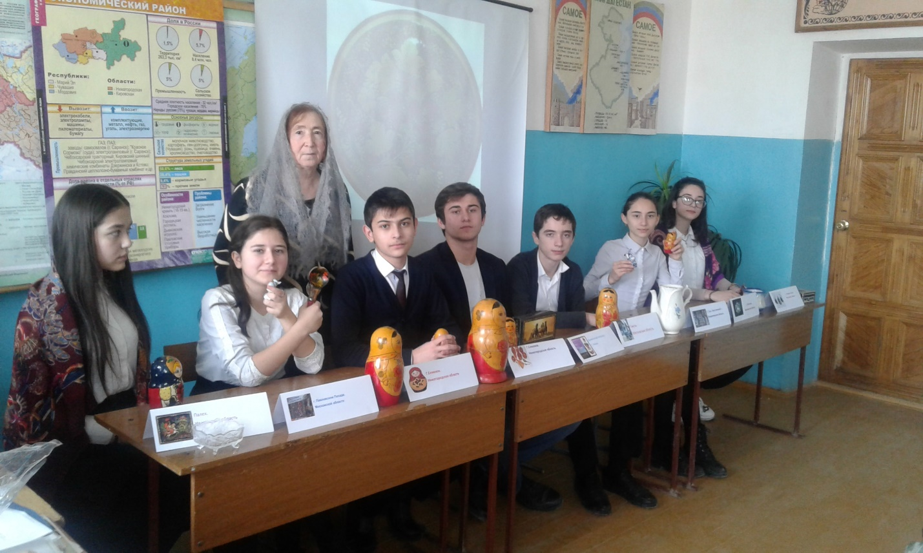

Урок в 9 классе: «Народные промыслы Центральной России».
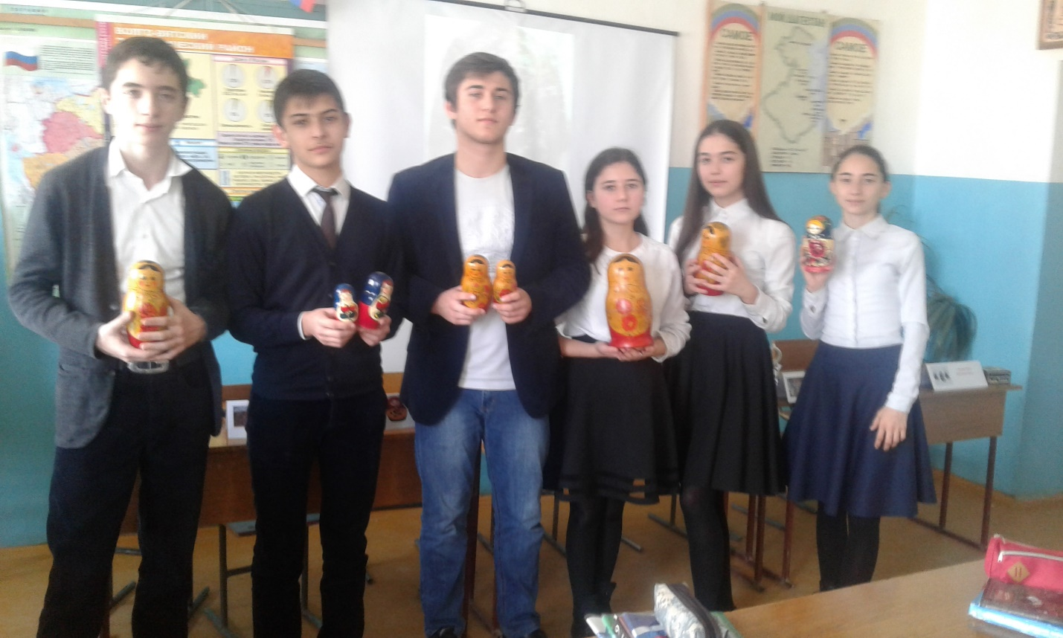
Семеновские матрешки любимый сувенир дагестанских школьников.

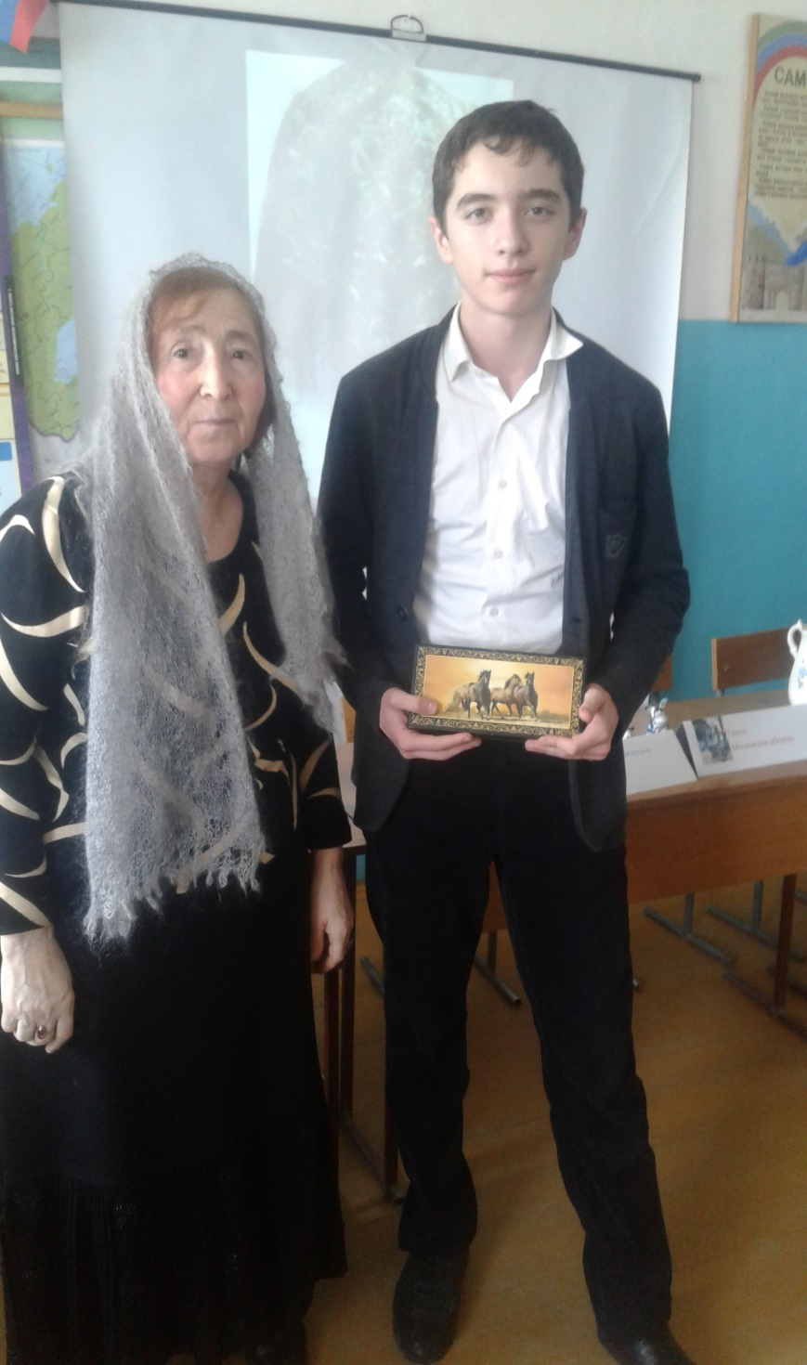 Палехская миниатюра-народный промысел, развывшийся в поселке Палех Ивановской области.

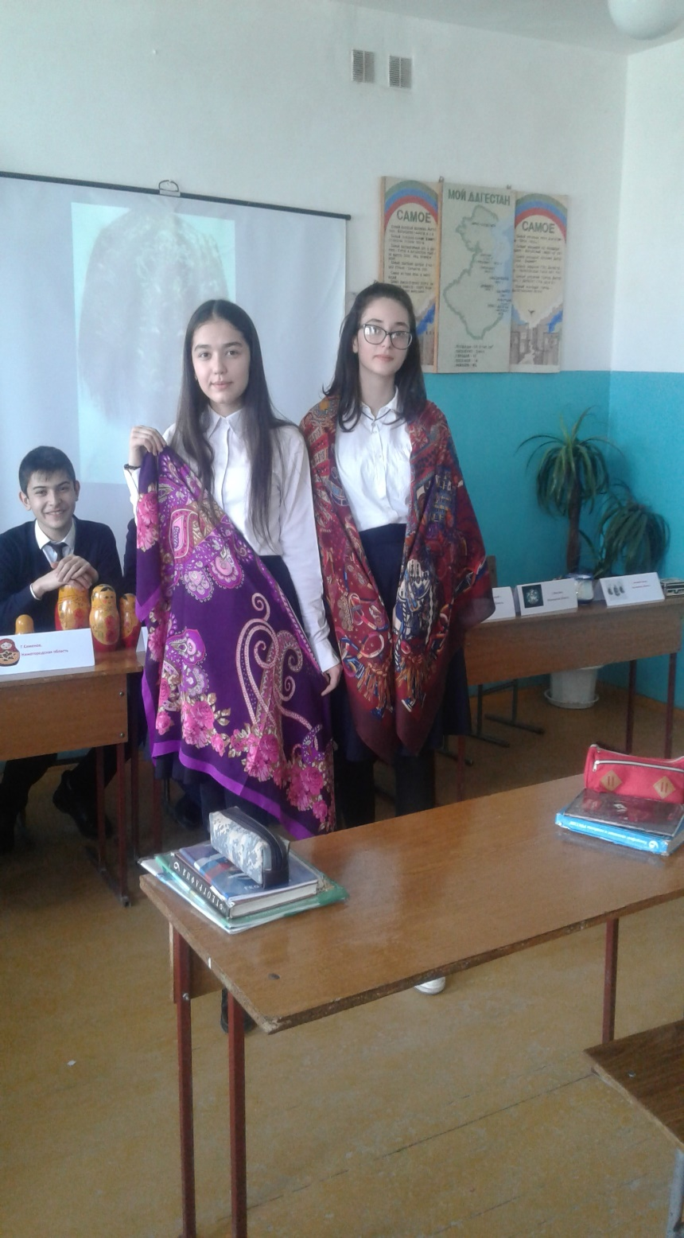
Всем Павловские платки и шали к лицу!

